石家庄铁道大学信息科学与技术学院
实验报告
2015年----2016年 第一学期

专 业：软件工程
课程名称：Java语言
班 级：信1405-1班
姓 名：杨程鑫 学号：20142863
指导教师：王建民
实验07：多态与异常处理
实验目的：
1. 掌握多态的概念与实现方法，掌握父类方法的重写、深入理解子类中对父类成员的访问权限。
2. 掌握异常处理的基本方法；基本的异常类；能创建自己的异常。
实验数据记录及分析（或程序及运行结果）
[实验任务一]：分析说明题
程序运行结果。
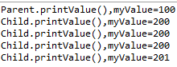
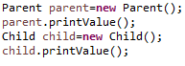这是正常的变量声明和方法调用。输出结果为前两行。
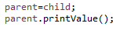这句话是让一个父类变量引用一个子类对象。但调用方法时未声明真实类型，所以系统默认调用的还是子类的方法。输出结果为第三行。
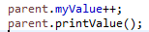parent.myValue++对父类的值做修改，但调用的方法输出的还是子类的值。结果是第四行。
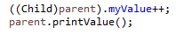((Child)parent).myValue++对子类的值做修改，所以子类的值加一。输出结果为第五行。
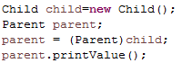初始化子类，然后强制转化给父类，然后输出，结果值是子类的值。
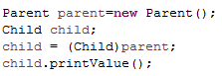反过来却不行，因为子类中变量多，方法全，父类不足以提供方法。所以不行。
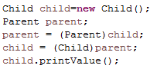但这里面的来回赋值却可以。
[实验任务二]：分析程序并回答问题
package Fuction;
import java.io.*;
public class ExceptionClass
{
public ExceptionClass()
{

}
public static void main(String[] args)
{
int[] nArray = new int[5];
try
{
System.out.println("请输入6个整数看看会发生什么");
for(int n = 0;n < nArray.length + 1;n++)
try
{
BufferedReader keyin = new BufferedReader(new InputStreamReader(System.in));
String str = keyin.readLine();
nArray[n] = Integer.parseInt(str);
}
catch(IOException e)
{

}
}
catch(ArrayIndexOutOfBoundsException e)
{
System.out.println("发生错误，数组越界！");
}
}
}
程序中初始化定义数组长度是5，但循环赋值的时候却引用到了nArray[5],所以程序报错数组越界。
[实验任务三]：自定义异常类
设计思路：定义一个异常继承Exception，再读入一个数字，如果不在范围内就跑出自定义异常，然后cacth。
package Fuction;
import java.io.*;
//@SuppressWarnings("serial")
public class UserDefineException extends Exception
{
private static final long serialVersionUID = 4834228553789697280L;
public UserDefineException()
{

}
public static void main(String[] args) throws IOException
{
try
{
System.out.println("请输入0-100的整数");
BufferedReader keyin = new BufferedReader(new InputStreamReader(System.in));
String str = keyin.readLine();
int number = Integer.parseInt(str);
if(number > 100 || number < 0)
{
throw new UserDefineException();
}
else
{
System.out.println("输入正常。");
}
}
catch(UserDefineException e)
{
System.out.println("输入非法，UserDefineException抛出。");
}
}
}
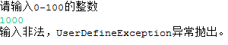

评语： 日期： 年 月 日

